Новосибирская библейская богословская семинария

Обзорный курс об Израиле

Курсовая работа №4
Краткая история
Иерусалимского храма

Преподаватель: Даг Петрович
Студент: Павел Тогобицкий

Оценка: ______________

28.11.2000

Введение
Иерусалимский храм играл большую роль в истории Израильского народа. Он являлся выражением удивительного парадокса: Бог, которого не вмещают "небо и небеса небес", имел дом на Земле, реально присутствуя среди Своего народа. Даже Соломон, построивший первый храм, был в изумлении (3Цар 8:27). Потому то истинно верующие в господа Евреи столь почитали храм, стремились к нему и поклонялись ему (Пс 5:7; 22:6; 26:4; 121:1). Таким образом, храм был видимым проявлением благоволения Бога к Своему народу и выражением идеи теократии.
Вторым важным моментом, связанным с храмом, была его роль в системе ветхозаветных жертвоприношений. В нем постоянно лилась кровь множества невинных животных, указывая людям на грех и служа прообразом грядущей жертвы Иисуса Христа. Но после этого Его совершенного жертвоприношения данный аспект роли храма потерял свое значение.
И все же понимание храма не однозначно. Бог не требовал Себе дома (2Цар 7:7). Более того, его постройка зачастую на страницах Писания выглядит как инициатива человека. Так именно Давид задумал постройку храма. Хотя Господь не дал осуществить это намерение, но обещал, что мечту Давида воплотит его сын. И вот Соломон строит храм, но в описании строительства он, а не Бог центральная фигура, и в конце звучат слова: "Я освятил сей храм, который ты построил" (3Цар 9:3; курсив добавлен). Кажется, что Бог принимает и использует построенный людьми храм, требуя, однако при этом сохранять святость (3Цар 9:4).
Как непостоянны были Израильтяне в своих отношениях с Господом, так и сложна была судьба храма. Он переживал взлеты и падения народа, то бывая осквернен и разграблен, то вновь восстанавливаясь и очищаясь. Первый из построенных в Иерусалиме храмов был разрушен, а Израиль уведен в Вавилонский плен (4Цар 25:9). Причем это не было исторической случайностью, но следствием того, что Бог удалился из храма из за мерзостей людей (Иез 8:6). Однако народ возвратившийся из плена через семьдесят лет построил второй храм. Его судьба была не проще чем у первого. Но он сохранился до времен правления Ирода Великого. Тогда была проведена настолько грандиозная реконструкция, что фактически, после нее это был уже новый храм. Он стал в наибольшей степени выражением славы не Божией, но человеческой и простоял не долго, будучи разрушен во время подавления иудейского восстания римскими войсками под командованием Тита.
В соответствии с вышесказанным, история храма делится на три этапа, которым и следует данная работа: храм, построенный Соломоном и разрушенный Навуходоносором, храм, построенный Зоровавелем и перестроенный Иродом Великим, и храм, построенный Иродом и разрушенный Титом.

Храм Соломона

Подготовка к строительству
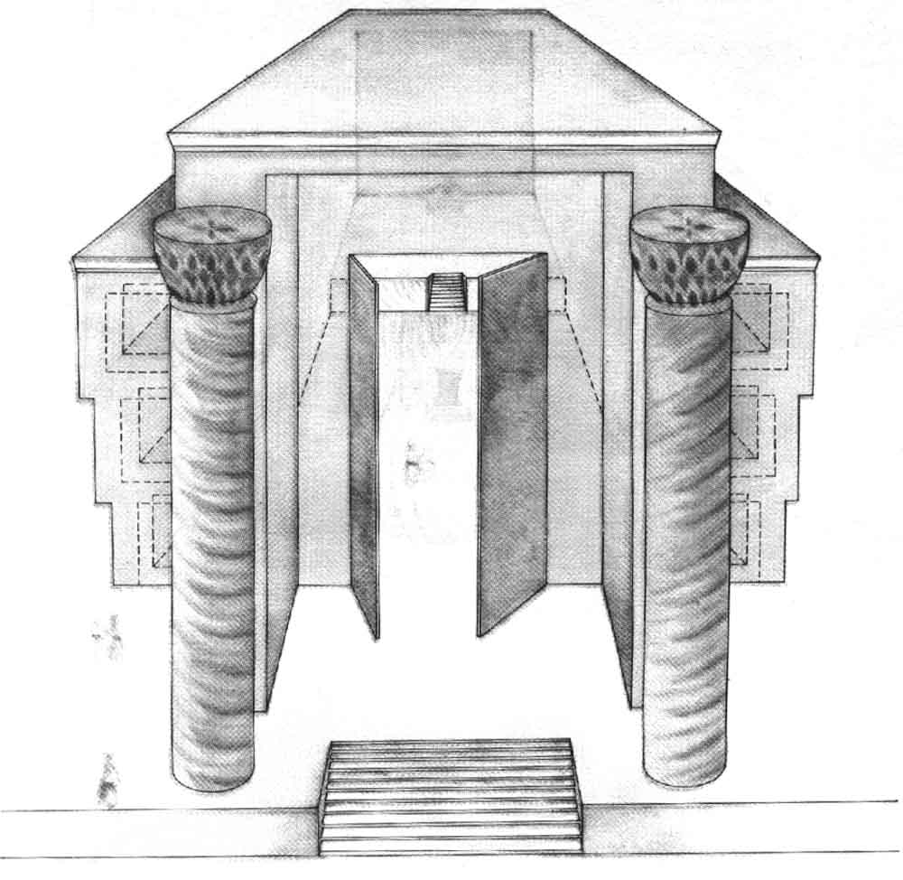
Со времени выхода народа Израильского из египетского рабства Господь пребывал с ними в шатре и скинии, но никогда не было постоянного места обитания Бога. Лишь во время царствования Давида впервые возникла идея построить для Него дом. Однако, когда Давид помыслил об этом, то Бог через пророка Нафана удержал его (1Пар 28:2-7; 2Цар 7:1-13). Он сказал: "Не строй дома имени Моему, потому что ты человек воинственный и проливал кровь" (1Пар 28:3). Тогда Давид собрал материалы и драгоценности для постройки храма и это дело завещал своему сыну Соломону, когда тот воцариться (1Пар 22; 28; 29).
Собранное и заготовленного Давидом имущество для постройки храма состояло из военной добычи, которая по 1Пар 22:14 составляла 100000 талантов золота, 1000000 талантов серебра, "а меди и железу нет веса, потому что их множество". Так же из собственных средств Давид оставил 3000 талантов золота и 7000 талантов серебра (1Пар 29:4). Помимо этого он заготавливал древесину, поставляемую Тирянами и Сидонянами и обтесанные камни для строительства (1Пар 22:2-4). Помимо этого начальники семейств и колен Израиля пожертвовали на строительство 5000 талантов и 10000 драхм золота и 10000 талантов меди. Таким образом общий объем заготовленных сокровищ составил около 4000 тон золота и 36000 тон серебра, не считая прочего.
Рис. 1. Храм Соломона.
Один из возможных вариантов реконструкции внешнего вида здания храма (The NIV Study Bible).
Давид так же составил и передал Соломону подробные чертежи всего "что было у него на душе": притвора, Святилища, Святого Святых, кладовых, горниц, комнат (1Пар 28:11-14).

Строительство

Местоположение
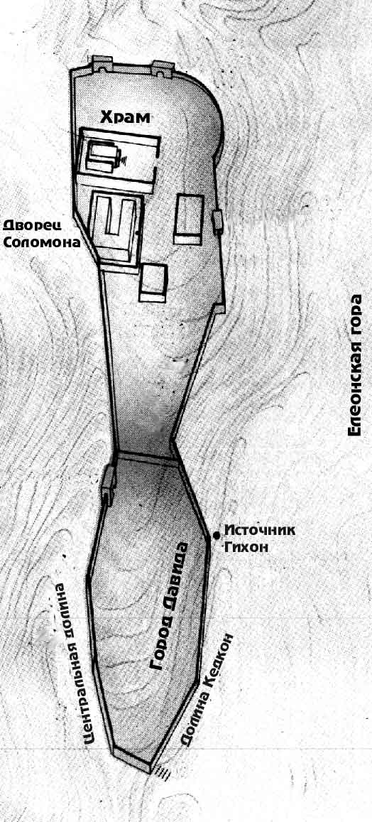Соломон построил храм Божий на горе Мориа (2Пар 3:1), на том месте, которое было указано Давиду Господом (2Цар 24:18). Во время моровой язвы здесь остановился Ангел, и поэтому Давид купил его у Оры Иевусянина, поставил там жертвенник и совершил жертвоприношение (1Пар 21:18-30; 22:1). Возможно, что сюда же приходил Авраам, чтобы принести в жертву своего сына Исаака (Быт 22:2). Гора расположена на восточной горной гряде Иерусалима, к северу от города Давидова (см. рис. 2). Само место храма – плоская часть возвышенности (возможно, названная в Иер 21:13 "скалой равнины"), – единственная относительно ровная площадка в Иерусалиме, которая казалась специально приготовленной для храма. Впрочем, вначале на верхушке этого холма с трудом размещались только святилище и алтарь, так как все вокруг было обрывисто и покато, однако Соломон укрепил стеной восточную часть холма, и на земляной насыпи этой стены была построена колоннада, а с трех остальных сторон храм продолжал оставаться открытым. Но век за веком народ понемногу увеличивал насыпь, и холм выравнивался и расширялся. Современные размеры площадки – 500х300 м. Сейчас она носит название Харам-эль-Шериф – "возвышенное святилище". Ее центральная часть представляет собой ровное возвышение, приподнятое на несколько метров над остальной плоскостью; на нем стоит "святая скала" – скальный блок длиной 17,4 м, шириной 13,2 м и высотой 1,8 м. Возможно, здесь находился жертвенник всесожжения. Если это так, то мы имеем точку отсчета при определении положения храма на храмовой горе.
Рис. 2. Иерусалим во времена Соломона.

Время постройки
В соответствии с 3Цар 6:1 храм начали строить на четвертом году царствования Соломона в месяце Зиф (второй месяц года), через 480 лет после исхода Евреев из Египта. Саму эту дату определяют на основании Ассирийских хронологических записей, в соответствии с которыми годом начала строительства является 966 г до Р.Х. Однако наибольшие проблемы возникают с указанным промежутком в 480 лет. Его трудно согласовать с хронологией книги Судей, где сумма всех указанных в ней лет составляет 410, и с Деян 13:20, где продолжительность периода Судей около 450 лет. Прибавляя к ним 65 лет правления Моисея и Иисуса Навина, 60 лет правления Саула и Давида и 3 года царствования Соломона получаем 539 или 599 лет. Иосиф Флавий говорит об этом промежутке времени как о 592 годах. Объяснение может быть основано на том, что данная цифра, полученная простым суммированием всех времен указанных в книге Судей дат, может не предполагать взаимное наложение некоторых периодов рабства и периодов судей (указание суммарной продолжительности пересекающихся по времени событий встречается так же в Египетских и Месопотамских записях). С другой стороны, сама цифра 480 может быть схематичной (12 поколений по 40 лет), а потому не обязательно точной.
Завершено было строительство в месяце Буле (восьмой месяц года) 11 года царствования Соломона, т.е. через семь с половиною лет в 959 г. до Р.Х. (3Цар 6:38).

Осуществление работ
Для осуществления строительства, Соломон заключил союз с Тирским царем Хирамом, другом его отца, который доставлял ему кедровое и кипарисовое дерево и камень с Ливана. Вырубленные деревья сплавлялись в виде плотов к приморскому городу Яфе. При заготовки деревьев использовался труд, как финикийских рабов, так и 30000 Израильтян, причем каждый месяц работали 10000 человек, а затем менялись. Услуги Хирама оплачивались пшеницей и оливковым маслом (3Цар 5:1-14; 2Пар 2). Помимо этого Соломон использовал принудительный труд 80000 каменотесов для разрезания вытесанных камней и 70000 человек для транспортировки огромных камней к месту, где располагался храм. На этих работах работали пришельцы (хананеяне), причем в работе были задействованы все (3Цар 5:15, 2Пар 2:17-18). Помимо этого, отсутствие среди евреев мастеров побудило Соломона вызвать из Тира искусного художника Хирама-Авию (3Цар 7:13-14; 2Пар 2:12). Он произвел существенную часть работ по оформлению храма.
Особенностью строительства храма было то, что в доме Господнем не было звука "ни молота, ни тесала", все работы по подготовке камней производились в каменоломнях.. Их привозили уже обработанные и укладывали на свое место. Учитывая, что использовались камни в несколько метров размером, точность проведения работ просто поразительна.

Освящение
Когда храм был готов, в него перенесли ковчег, который уже так там и оставался, больше не ходя с Израильтянами на войну. Затем храм освятили великолепным торжественным жертвоприношением. Так как медного жертвенника не хватало для размещения жертв, то Соломон освятил среднюю часть двора перед храмом, как большее место для жертвоприношения (3Цар 8:64; 2Пар 7:7). Царь принес здесь в жертву 22000 волов и 120000 овец (2Пар 7:15). Преклонив колени на возвышении из меди, он призвал благословения Божии на храм и на всех молящихся в нем (3Цар 8; 2Пар 6). После молитвы сошел с неба огонь, поглотил всесожжения и жертвы, и слава Господня наполнила дом так же, как это произошло когда-то и в скинии (2Пар 7:1).
В некотором роде этот момент – пик в духовной истории израильского народа. Все общество Израилево было собрано здесь, и 14 дней они праздновали окончание строительства храма и наполнение его славой Господней (3Цар 8:65-66).

Устройство храма

Здание
Для построения храма и его частей Давид оставил Соломону, данный ему Богом, образец: (1Пар 28:11-14), вообще же храм был устроен по образцу скинии, но был вдвое больше ее по размеру, и далеко превосходил великолепием оформления, что усматривается из подробных описаний в 3Цар 6; 7. ; 2Пар 3.
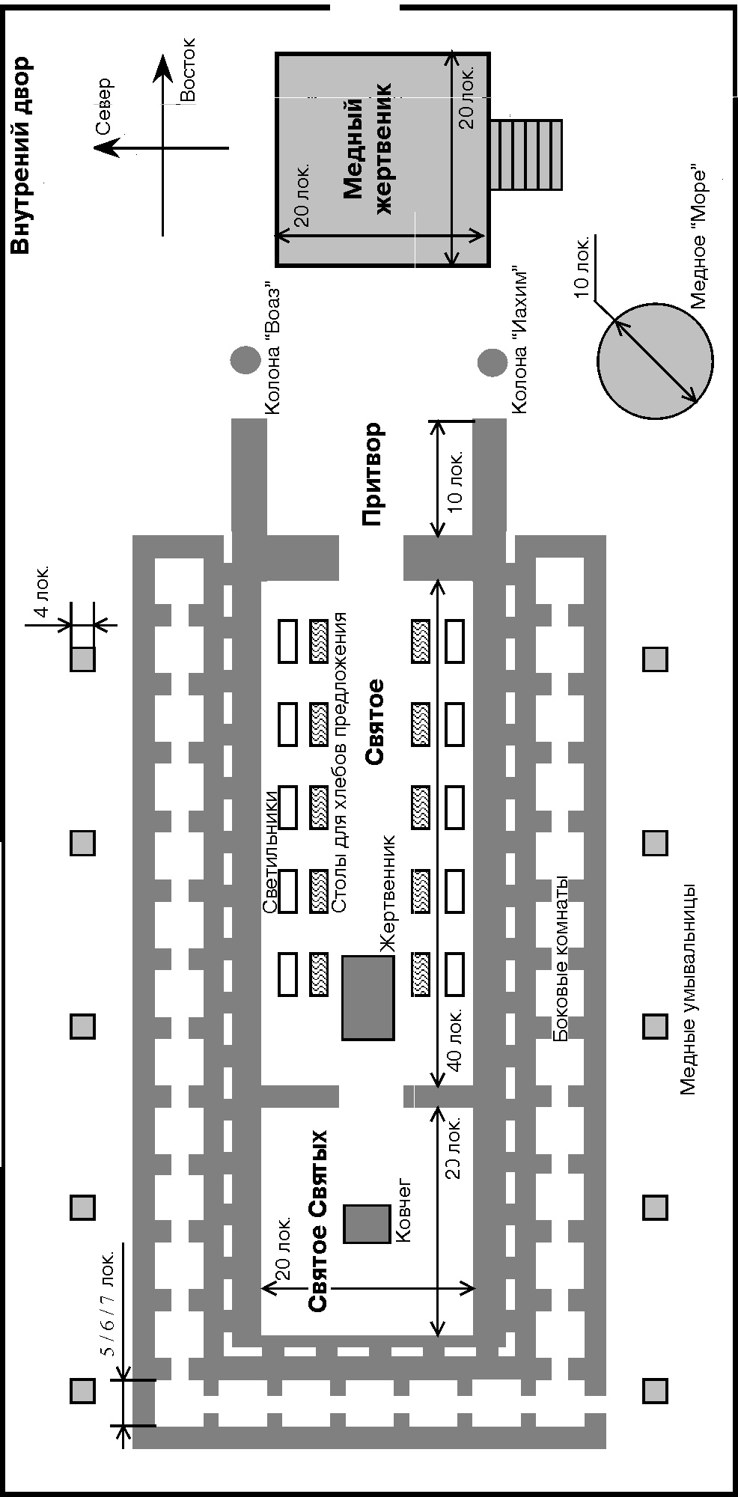
Собственно храм представлял прямоугольное здание из тесанных камней 60 локтей длины, 20 ширины и 30 высоты во внутренней его части, т.е. 31,5 х 10,5 х 15,75 м. У него была плоская кровля из кедровых бревен и досок. Посредством промежуточной перегородки из кедрового дерева, дом был разделен на 2 помещения: внешнее – Святое, 40 локтей длины, 20 ширины, 30 высоты и внутреннее – Святое Святых, 20 локтей длины, ширины и высоты. Не вполне ясен вопрос, оставалось ли сверху Святого Святых еще 10 локтей до потолка храма. Некоторые считают, что в этом помещении располагались горницы (1Пар 28:11; 2Пар 3:9). Однако, нигде не сказано, что пол был ровным, а учитывая общую структуру храмовой горы (террасы повышающиеся по мере приближения к святому месту) и то, что было бы странно ходить по потолку помещения настолько святого, что даже его стены защищены от прикосновения (3Цар 6:6), можно предположить, что все же Святое Святых располагалось на возвышении в 10 локтей высотою (см. рис. 3, 4). Изнутри стены были обшиты кедровым деревом с резными изображениями херувимов, пальм, плодов и цветов, сплошь обложенных золотом (3Цар 6:22). Потолок тоже был обшит кедровым деревом, а пол – кипарисовым: и тот и другой были обложены золотом. Фактически, нигде не было видно ни дерева, ни камня, только золото. Толщина этого покрытия в Давире была 0,2 мм (2,9 г золота на кв. см.) (2Пар 3.8). Помимо этого все было украшено так же драгоценными камнями (2Пар 3.6). Дверь с дверцами из оливкового дерева украшенная изображениями херувимов, пальм, цветов и обложенная золотом, представляла вход в Святое Святых. Перед входом висела, подобно, как и в скинии, завеса из искусно сделанной многоцветной ткани (2Пар 3:14), прикрепленная, быть может, к тем золотым цепям, которые были протянуты перед входом в Святое Святых (Давир) по 3Цар 6:21. Входом в Святое служила двухстворчатая дверь из кипариса с косяками из оливкового дерева, дверцы которой могли складываться и были украшены подобно двери в Святое Святых.
Рис. 3. Схема храма Соломона. Вид сверху.
На схеме не соблюдены пропорции при изображении светильников, столов, ковчега и жертвенника в храме.
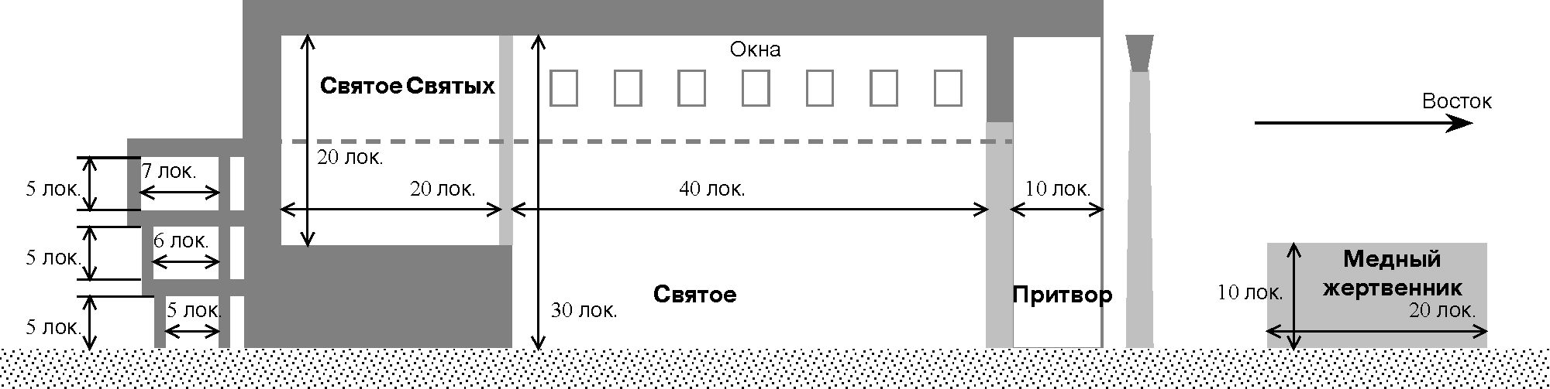
Перед зданием храма находился притвор 20 локтей ширины и 10 длины (3Цар 6:3; 2 Пар 3:4). Возникают определенные трудности с высотой притвора, которая в 2Пар 3:4 названа в 120 локтей и кажется непомерно большой (в четверо больше общей высоты храма). В сирском и арабском переводе Ветхого Завета указана величина всего в 20 локтей, так что возможно имеется ошибка в еврейском тексте. Тем не менее евреи возможно не считали это ошибкой, так как когда Ирод собирался строить храм, он хотел сделать его высотою с храм Соломонов, т.е. в 120 локтей.
Рис. 4. Схема храма Соломона. Вид сбоку.
Возможна иная высота притвора и стоящих перед притвором колон (см. ниже).
Перед притвором или при входе в него стояли два медных столба по имени Иахим ("да утвердит Он (Бог)") и Воаз (сокращение от "в Господе сила моя") с капителями искусно сделанными с углублениями и выпуклостями, и украшенные гранатовыми яблоками, сетками плетенной работы и лилиями. Высота этих столбов по 3Цар 7:15 была 18 еврейских локтей, не считая капителей в 5 локтей; а по 2Пар 3:15 высота их составляла 35 локтей (возможно вместе с постаментом). Возможно, они несли не только декоративное назначение, форма капителей позволяет предположить, что это могли быть либо светильники, либо особые жертвенники. По крайней мере, стоящие у входа колонны были характерны так же для архитектуры Сирии, Финикии и Кипра, и некоторые данные археологических раскопок позволяют предположить какое использование.
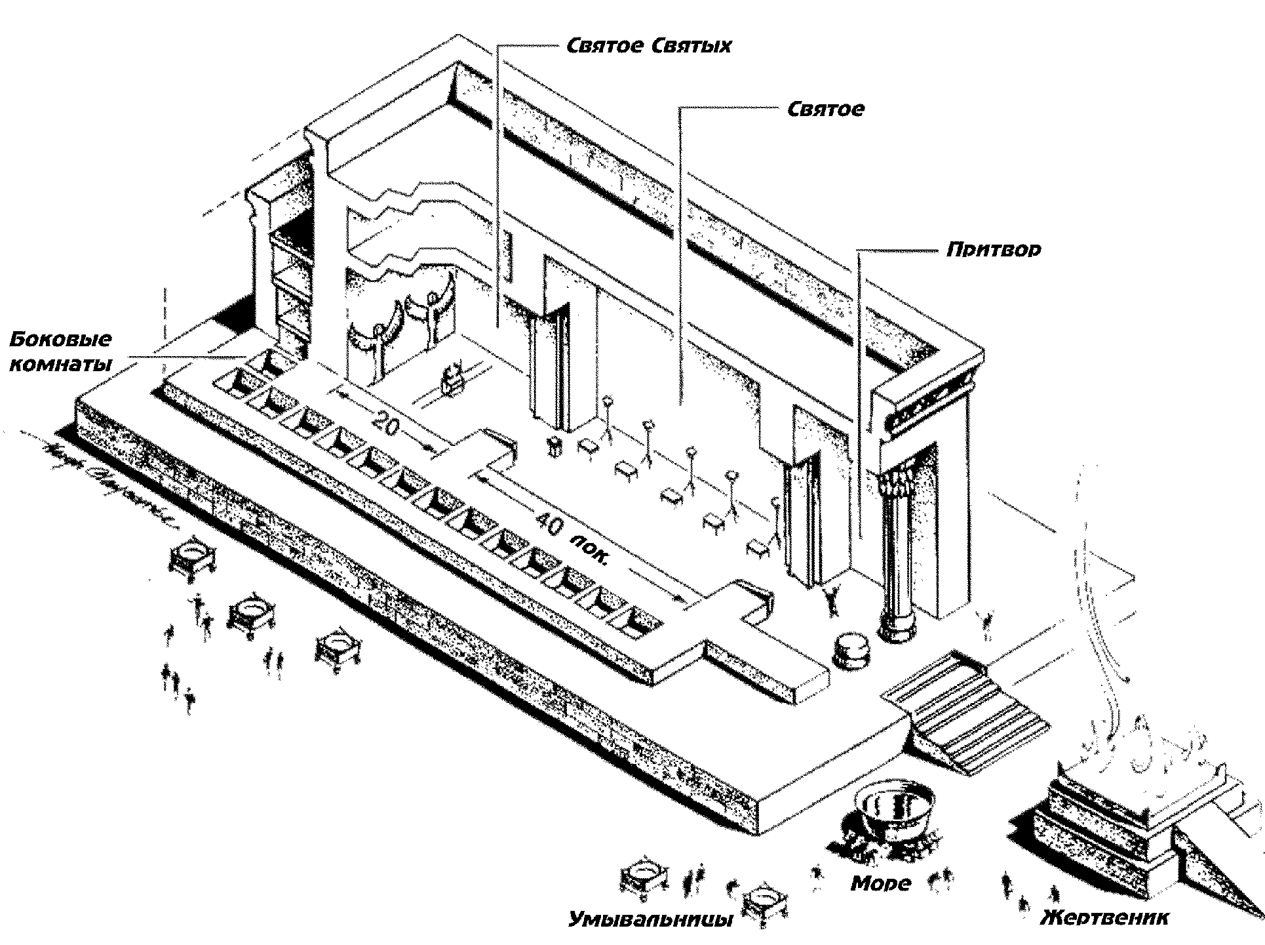
Вокруг продольной задней стены самого храма была пристройка высотою в три этажа с комнатами для принадлежностей богослужения и запасов. Она соединялась с храмом таким образом, что потолочные балки пристройки были укреплены на выступах стен храма, чтобы сама пристройка не касалась стен. Нижний этаж пристройки был пяти локтей ширины, средний шести и верхний семи. Не вполне ясно, вдавались ли комнаты внутрь, за счет уменьшения толщины стен храма, либо нависали снаружи. Второй вариант кажется предпочтительнее в связи с аналогичной конструкцией храма в видении Иезекииля, который "расширялся кверху" (Иез 41:7). Высота каждого этажа была 2,5 метра (3Цар 6:6-8); поэтому стены самого храма значительно возвышались над боковой пристройкой, и на них было достаточно места для окон (3Цар 6:4), которые названы глухими (скорее всего, потому что были закрыты решеткой и не открывались, чем потому, что были чисто декоративными). В любом случае, Святое Святых, подобно скинии было темным. В боковую пристройку входили через дверь на южной стороне, откуда витая лестница вела в верхние этажи (3Цар 6:8).
Рис. 5. Схема храма Соломона.
Данная схема (из The NIV Study Bible) несколько отличается от схем на рис. 3, 4, тем, что здесь над Святым Святых имеются горницы и боковые комнаты расширяются внутрь, а не наружу.

Дворы храма
Далее вокруг храма были построены притворы, из которых ближайший к храму, внутренний двор, был построен из 3 рядов плитняка и одного ряда кедровых брусьев (3Цар 6:36), вокруг него был внешний притвор, или большой двор, закрывавшийся выложенными медью воротами (2Пар 4:9). От внутреннего он был отделен небольшой стеной (2Пар 7:3). Полагают, что это тот притвор, который был увеличен Иософатом и в 2Пар 20:5 называется новым двором. Из Иер 36:10, где внутренний двор называется "верхним двором", видно, что он был расположен выше внешнего двора, так что все здание было построено террасами. Из 4Цар 23:11; Иер 35:2-4; 36:10 видно, что большой двор был обстроен камнями, портиками и т.п. для различных надобностей. Внутренний двор был предназначен для священников (2Пар 4:9), но при жертвоприношениях доступ сюда, вероятно, имели и израильские мужчины, в то время как внешний, или большой, двор всегда был открыт для народа. О размерах внешнего двора ничего не сказано в Библии.

Обстановка храма
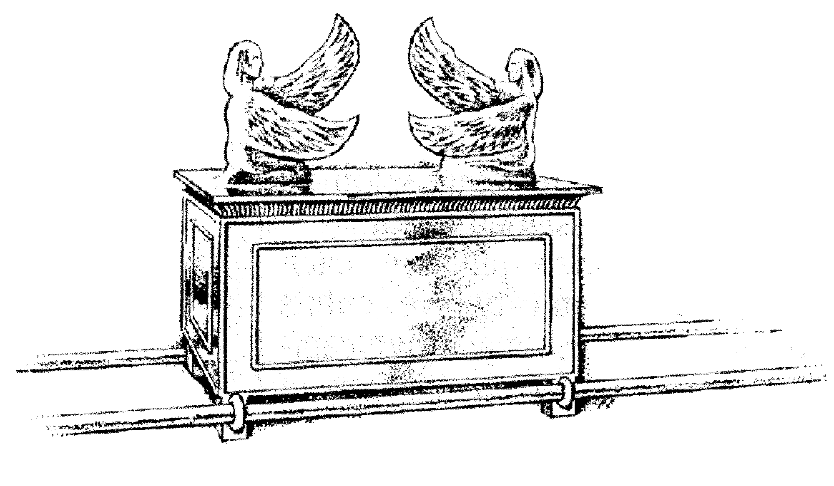
В Святом Святых храма стоял ковчег завета, содержащий две каменные скрижали положенные туда Моисеем, поставленный между изображениями херувимов (3Цар 8:9). Они были 10 локтей вышины и сделаны из обложенного золотом оливкового дерева, с крыльями 5 локтей длины, распростертыми так, что одно крыло каждого херувима касалось боковых стен, два же других крыла соединялись концами над ковчегом. Херувимы стояли на ногах с лицами, обращенными к Святому (3Цар 6:23-28; 2Пар 3:10-13).
Рис. 6. Ковчег.
Изображения херувимов сделаны на основании традиций Египетского и Финикийского искусства (The NIV Study Bible).
В Святом стояли следующие предметы: жертвенник для курения из кедрового дерева, покрытого золотом, 10 золотых светильников, каждый с 7 лампадами, 5 по правую и 5 по левую сторону перед задним отделением храма, и стол для хлебов предложения с их принадлежностями (3Цар 7:48-50). По мнению некоторых, в храме находилось 10 столов для хлебов предложения, так как в 1Пар 28:16 написано, что Давид дал "золота для столов предложения хлебов", а в 2Пар 4:8 сказано, что Соломон сделал 10 столов для храма и поставил их в храме 5 по правую и 5 по левую сторону. Однако возможно, что либо эти столы служили для того чтобы на них ставили светильники, либо хлебы предложения размещались только на одном столе.
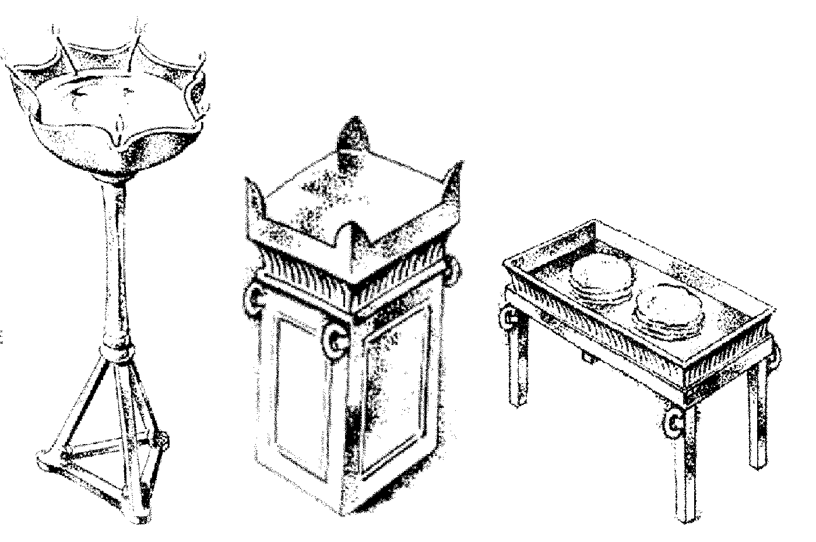
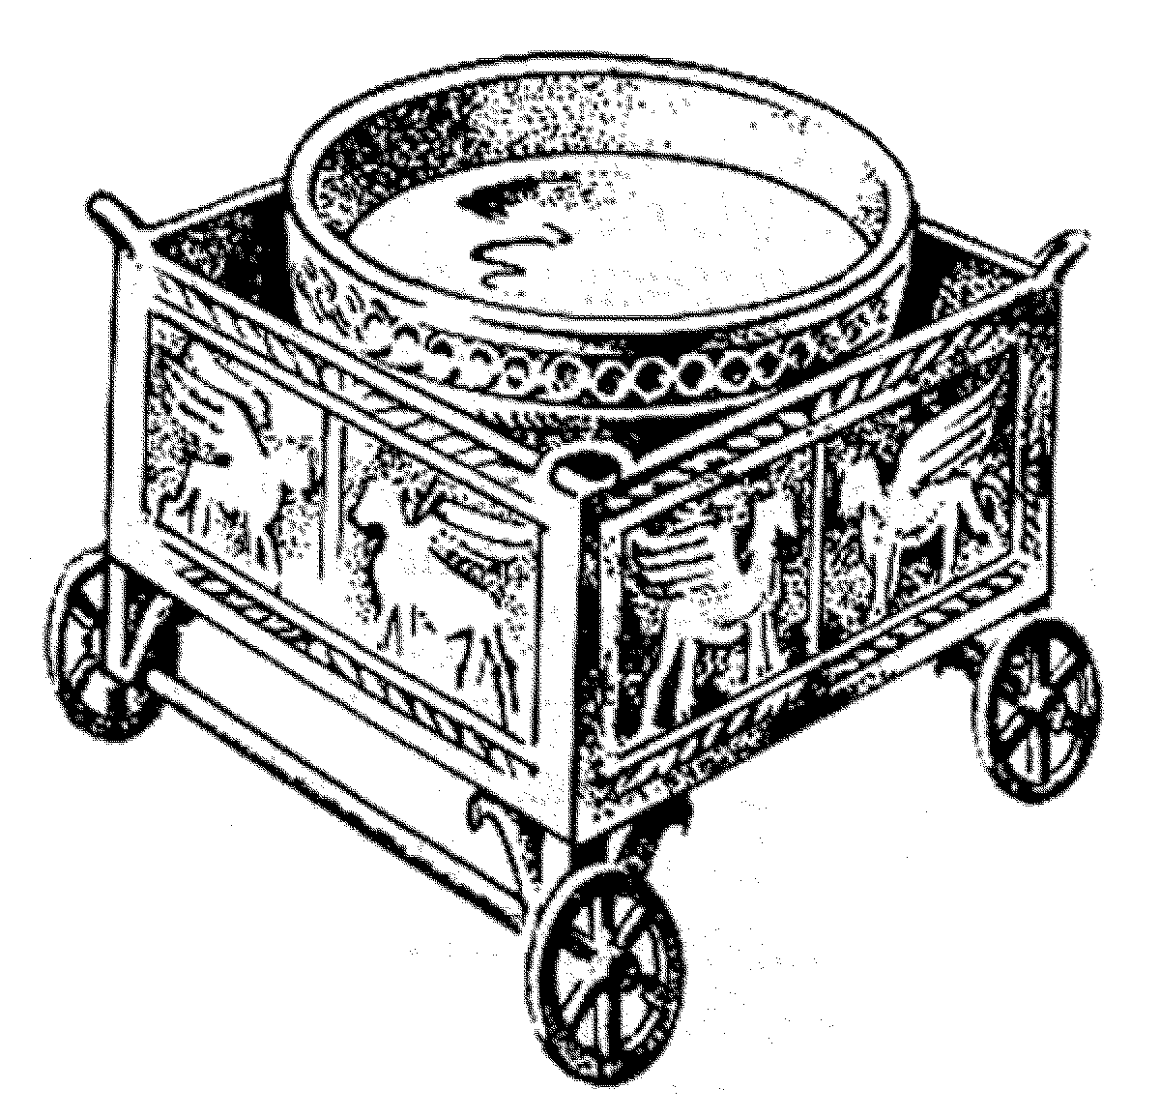
На внутреннем дворе стоял медный жертвенник всесожжения 5 метров в высоту (2Пар 4:1). Однако по закону жертвенник должен был состоять из нетесаных камней, так что, по-видимому, медными были только его стенки. Верхняя площадка для возжжения огня была покрыта землей. К нему принадлежали сделанные Хирамом тазы, лопаты, чаши и вилки (3Цар 7:40-45; 2Пар 4:11-16). Во дворе так же стояло большое медное море, или водоем, диаметром 10 локтей, стоявшее на 12 медных волах (3Цар 7:23; 2Пар 4:2). Оно использовалось для умывания священников и видимо имело краны или отверстия для этого. На 10 искусно сделанных подставах, снабженных колесами для передвижения, стояли 10 медных умывальниц для ополаскивания жертвенного мяса (3Цар 7:27; 2Пар 4:6). Подвижность им была предана, возможно, для облегчения наполнения водой.
Рис. 7. Светильник, жертвенник и стол предложения хлебов.
Изображения сделаны на основании предметов найденных при раскопках в Мегиддо (The NIV Study Bible).
Рис. 8. Умывальница.
Найденая на Кипре, очень похожа на описание (The NIV Study Bible).

Дальнейшая история храма

Отвращение народа от храма
До смерти Соломона храм оставался центральным святилищем народа Израильского (3Цар 8:14). Затем Иеровоам соорудил для Северного царства святилища в Вефиле и Дане, и народ стал поклоняться идолам, оставив Храм Господа (3Цар 12:26-29).

Ограбление храма Сусакимом и Асой
Нечестие и разделения в Израиле не могли не сказаться на самом храме. Впервые он был ограблен в 926 г. до Р.Х., во время 5-го года царствования сына Соломона Ровоама египетским царем Сусакимом (3Цар 14:26, 2Пар 12:2-9). Это было наказанием от Господа.
Еще оставшееся серебро и золото храма царь Аса послал в дар сирийскому царю Венодаду, чтобы склонить его заключить с ним союз против Ваасы, царя израильского (3Цар 15:18-19), продемонстрировав тем самым недоверие Господу, недавно чудесно даровавшему ему поразить Зарая (2Пар 14:10).

Востановление и ограбление храма Иоасом
Лишь через несколько десятков лет храм начали приводить в порядок. К тому времени он повидимому сильно пострадал и из-за отсутствия надлежащей заботы и потому, что был всячески разоряем, особенно в царствование нечестивой Гофолии (2Пар 24:7). За это дело взялся царь Иоас (годы правления: 835-796 гг. до Р.Х.). Он воспользовался серебром, стекающимся в храм в качестве "подушного выкупа" от народа, а так же объявил всенародный сбор средств. Любопытно, но священники и левиты стали препятствием его действиям, предпочитая видимо тратить деньги совсем на другие нужды (4Цар 12:4-8; 2Пар 24:8-14). В связи с этим, был установлен новый порядок сбора средств: у входа в храм, извне, был установлен "ящик для пожертвований", куда полагали все приносимое в храм серебро. Оттуда оно отдавалось на проведение работ (4Цар 12:9-15). По-видимому, его первоначально не хватало на изготовление священных предметов (видимо расхищенных почитателями Ваала), но потом набралось и на это (2Пар 24:14). Что же касается дохода священников, то им по прежнему оставались приношения за преступления и грех, которые на ремонт не брали (4Цар 12:16).
Парадокс заключается в том, что тот же самый Иоас и ограбил храм некоторое время спустя. Сирийский царь Азаил вознамерился "идти на Иерусалим", и, судя по 2Пар 24:23 ворвались в столицу Иудеи и "истребили всех князей народа". Тогда Иоас решил откупиться от сирийцев и отдал им все золото, которое нашлось в храме (включая свои пожертвования и пожертвования предшественников), тогда Азаил отступил от Иерусалима (4Цар 12:17-18). В соответствии с 2Пар 24:24 военная сила Иудеев была больше чем у сирийцев, но Господь предал их в руку врагов, за отступление Иоаса от Него.

Ограбление и осквернение храма Ахазом
Все происходившие до этого ограбления храма были в некоторой степени вынужденными. И хотя это и оскверняло храм, прямых покушений на его святость не было. Первые преднамеренные действия против храма были предприняты Ахазом (годы правления: 732-715 гг. до Р.Х. Как и прежние цари, при наступлении опасности от Сирийцев, он воспользовался сокровищами храма и заплатил за помощь Ассирийскому царю Феглаффессару (4Цар 16:7-9; 2Пар 28:16-21). Однако, пользы ему это не принесло, а он думал, что поражаем Сирийскими богами (2Пар 28:22-23).
Видимо поэтому его нечестие не закончилось. Он приказал передвинуть медный жертвенник для всесожений Господу, занимавший центральное место во дворе храма и поставить на его место жертвенник, сделанный по образцу, виденному им в Дамаске (4Цар 16:10-11). На нем он приказал совершать все регулярные жертвоприношения, а тот, который построили еще при Соломоне, оставил на усмотрение первосвященнику Урии, который согласился (может быть и неохотно) выполнять приказы царя. Затем Ахаз, не ясно для какой цели, обломал ободки у подстав и снял с них умывальницы. Ради царя Ассирийского он "отменил крытый субботний ход … при храме, и внешний царский вход к дому Господню". Эти сооружения, вероятно, были построены позже Соломона и их конкретное назначение не ясно, но, наверное, они каким-то образом могли возбудить гнев Ассирийского царя, либо связаны с приношением ему (4Цар 16:12-18).
Нечестие Ахаза дошло до того, что он вообще закрыл двери храма (2Пар 28:24). Иосиф Флавий пишет, что он "распорядился, наконец, совершенно запереть храм, запретить приносить Предвечному установленные жертвы и присвоил себе все жертвенные приношения". Все действия Ахаза в целом можно охарактеризовать, как попытку постепенного введения язычества в Иудее.

Очищение и ограбление храма Езекией
По смерти Ахаза, в 715 г. до Р.Х. воцарился его сын Езекия. Искренне желая служить Господу, он практически в самом начале своего правления, в первый же месяц, решил восстановить храмовое богослужение. Он открыл двери храма и приказал их подчинить. Затем собрал священников и левитов, повелел им освятиться для последующего очищения храма, который был осквернен и пришел в запустение. У него на сердце было желание возобновить завет с Господом, гнев которого был на Иудее и Иерусалиме. За восемь дней все нечистое было вынесено к потоку Кедрон, и за следующие восемь дней сам храм и все священные предметы в нем были освещены. Таким образом, через семнадцать дней было совершено грандиозное жертвоприношение (из за обилия жертв священников не хватило и в нем участвовали левиты), с которого возобновилось служение в храме (2Пар 29).
Но и Езекии пришлось ограбить храм. Это было вызвано с тем, что Ассирийский царь Сеннахирим готовился к походу на Иерусалим, за то , что Езекия попытался войти в антиассирийскую коалицию. Желая откупиться Езекия предложил заплатить любую сумму и был обложен громадной контрибуцией: 300 талантов серебра и 30 талантов золота. Для того, чтобы заплатить, Езекия не только отдал сокровища дома Господня, как делали и цари до него, но и снял часть золотого покрытия с дверей и столбов (4Цар 18:13-16). Нужно отметить, что эти действия, как и в большинстве предыдущих случаев, не принесли пользы. В конце концов Господь Сам удалил ассирийцев.

Осквернение храма Манассией
Манасия, сын Езекии, воцарившийся в 697 г. до Р.Х., вновь начал делать в Иудее неугодное в очах Господа. Его царствование было самой мрачной эпохой в истории Иудейского царства. Он начал насаждать вавилонско-ассирийские культы. Затронуло это и храм, в котором был поставлен "резной идол" (2Пар 33:7), во дворах которого были поставлены жертвенники "всему воинству небесному" (4Цар 21:4), а перед входом – кони, посвященные солнцу (4Цар 23:11). Возможно тогда же из храма был вынесен ковчег завета, о возвращении которого мы читаем в 2Пар 35:3.

Восстановление храма Иосией
По-видимому, до 18 года царствования внука Манасии Иосии, то есть до 622 г. до Р.Х., храм находился в печальном состоянии. Однако он продолжал как-то действовать, судя по тому, что серебро в него все же приносилось (4Цар 22:4). В этот год Иосия распорядился о начале работ по восстановлению храма (4Цар 22:3-7; 2Пар 34:8-13).
Затем, благодаря открывшейся возможности изучать закон, Иосия приступил к очищению храма. По его приказу были вынесены и сожжены все вещи сделанные для Астарты, Ваала и воинства небесного, вынесен и уничтожен идол Астарты, разрушены блудилищные дома при храме (4Цар 23:4-7). Во время празднования великой пасхи (первой за многие годы), он повелел опять установить в храме ковчег (2Пар 35:3).
Иосия был последним царем, позаботившимся о благополучии храма, построенного Соломоном.

Разрушение храма
Во все дни существования храма народ не оставлял мерзости свои, как бы отталкивая Бога, который не мог мириться с этим (Иез 8:6). И слава Господняя покинула город, поднявшись над горой Елионской (Иез 11:23). Храм стал фактически бессмысленным сооружением и вскоре был разрушен. Необходимо отметить, что и ковчег, стоявший в Святом Святых храма после этого уже не упоминается, исчезнув навсегда (Иер 3:16).
В пятый месяц, девятый день месяца, девятнадцатый год царя Навуходоносора, начальник его телохранителей Навузардан пришел в Иерусалим и сжег дом Господень. Все ценное имущество: медные столбы и море (в виде лома), тазы, лопатки, ножи, сосуды, чаши, кадильницы и т.д. было унесено в Вавилон (4Цар 25:9-17; 2Пар 36:18-19; Иер 52:12-23).
Таким образом исчез храм, просуществовавший 373 года.

Храм Зоровавеля

Строительство

Постановление Кира
Вавилонская империя вскоре пала, сменившись мидо-персидской. В первый год своего правления (536 г. до Р.Х) персидский царь Кир разрешил евреям живущим в Вавилоне возвратиться в Иудею и построить храм в Иерусалиме. Это было исполнением слова Господня из уст пророка Иеримии о семидесятилетней продолжительности плена (Иер 25; 29:10). Причиной его поступка было действие Господа, который возбудил его дух. При этом не обязательно это было непосредственное внушение. Некоторые исследователи предполагают, что Бог действовал через естественный ход политической истории, и Кир просто хотел обезопасить юго-западную границу государства и создать оплот против Египта. Другую версию приводит Иосиф Флавий, он указывает, что на подобные мысли Кира натолкнуло пророчество Исаии о его завоеваниях. Он выдал им священные сосуды, которые Навуходоносор принес в Вавилон; кроме того, обещал им поддержку и повелел своим подчиненным всячески содействовать им в этом деле (Езд 1:2-4; 6:3-5; 2Пар 36:22-23).

Начало восстановление храма
Тогда Тиршафа, т.е. персидский правитель Иудеи, Зоровавель и священник Иисус, тот час же по возвращении в Иерусалим, начали постройку жертвенника всесожжения на его прежнем месте и восстановили жертвенное богослужение (Езд 3:1-6). Они достали рабочих, привезли кедровые дерева с Ливана и таким образом положили вторично основание храму во втором месяце второго года после возвращения из Вавилона, 534 г. до Р.Х. (Езд 3:7-13).
Многие из стариков, видевших первый храм (разрушенный примерно 50 лет назад) при этом громко плакали. Вероятно, причиной было не то, что храм был слишком убог по сравнению с храмом Соломона, но то, что в нем не было ковчега. В Мишне сказано, что, поскольку ковчега не было в этом храме, в нем не было и Самого Бога. Но видимо те, кто был помоложе, либо придерживались другой точки зрения на этот вопрос, радостно восклицали. В некотором роде им могли служить ободрением слова Аггея о том, что Господь с ними (Агг 2:3-4).
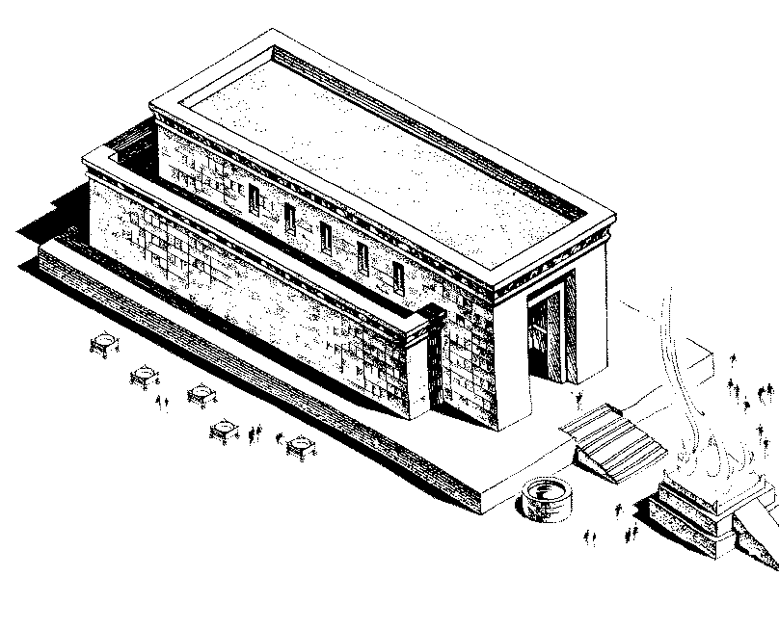
Аггей так же утешал народ тем, что придет время и слава этого храма превзойдет славу прежнего, и что здесь Господь даст мир (Агг 2:9). Трудно сказать, как исполнилось это пророчество, но, возможно, оно сбылось в третьем, перестроенном Иродом, храме (который был увеличенной копией второго, и значит, в некотором роде его продолжением), ибо в том храме учил Христос.
Рис 9. Храм Зоровавеля.
Внешний вид храма нам не известен. Данное изображение следует архитектурному стилю того времени (строения в Лахисе и Ирад-ель-Амире) (The NIV Study Bible).

Интриги самарян и возобновление строительства
В это время вмешались самаряне, которые желали вместе с Иудеями строить храм, но получили отказ. Они начали всячески противится строительству и наконец написали письмо персидскому царю о мятежности Иудеев и о том, что если они построят Иерусалим, то "ни подати, ни налога, ни пошлины не будут давать". Письмо возымело действие и работы по восстановлению храма были приостановлены на 15 лет (Езд 4). За это евреи подверглись упрёкам пророка Аггея, из которых кстати видно, что во многом препятствием постройке было не только вмешательство извне, но и нерадивость самих Израильтян (Агг 1).
Строительство не возобновлялось до второго года царствования Дария Гистаспа в 520 г. до Р.Х. Этот царь, ознакомившись с повелением Кира, отдал вторичное приказание относительно постройки храма и необходимой материальной поддержке (Езд 6:6-11). Ободренные пророками Аггеем и Захарией, князья и народ поспешили с выполнением работ, и храм был готов в 12 месяце 6 года царствования Дария, в 516 г. до Р.Х. (Езд 6:15).

Освящение храма
После чего он был освящен жертвою всесожжения, состоящею из 100 волов, 200 овнов и 400 ягнят, и жертвою за грех, состоявшей из 12 козлов, затем освящения закололи пасхальных агнцев и отпраздновали праздник опресноков (Езд 6:16-22).
Масштабы этого жертвоприношения не идут ни в какое сравнение с жертвоприношением при освящении храма Соломона, что во многом характеризует произошедший в Израиле упадок. Любопытно, что хотя из плена вернулось только 2 колена, было 12 жертвенных козлов, вероятно служивших обозначением того, что храм принадлежит всему Израилю.

Устройство храма
Мы гораздо меньше знаем о внешности и устройстве этого храма, чем о храмах Соломона и Ирода. По повелению Кира этот храм должен был иметь 60 локтей в вышину и 60 в ширину, следовательно по размеру быть значительно больше Соломонова (Езд 6:3), но по роскоши и славе он не мог сравниться с первым храмом. Святое Святых было пусто, на месте ковчега был положен камень, на который первосвященник ставил кадильницу в великий день очищения. В святом был только один золотой светильник, стол для хлебов предложения и жертвенник кадильный, а на дворе жертвенник всесожений, сложенный из камня. Второй храм так же имел притворы с комнатами, колоннадами и вратами.

Дальнейшая история храма
У нас не очень много библейских свидетельств об этом периоде истории. Приведенный в дальнейшем краткий обзор основан в основном на отрывочных свидетельствах историков и апокрифических книгах.

Попытка ограбления Селевком
В соответствии с пророчеством Даниила (Дан 11:20) Селевк IV Филопатор в 187 г. до РХ совершил попытку ограбления Иерусалимского храма под предлогом сбора податей. Для этого он послал в Палестину (царство славы) своего казначея Илиодора, он вошел в храм и, увидев там пугающее видение, смертельно заболел, и был увезён обратно царю. Позже Илиодор отравил Селевка Филопатора.

Осквернение храма Антиохом Епифаном
Однако наибольшее нечестие для храма было связано с Антиохом IV(Епифаном), царем Селевкидов, который пытался насадить в Иудее греческую культуру и религию, всячески притесняя последователей иудаизма.
Во время возвращения Антиоха из похода в Египет домой с в 170 г. до Р.Х. он вошел с войском в Иерусалим и полностью разграбив храм. Из него был вынесен золотой жертвенник, все священные сосуды и принадлежности, все сокровища и украшения. Помимо этого, он совершил многочисленные убийства. Поводом возможно послужили возникшие в городе беспорядки, но главной причиной была нужда в деньгах.
Однако настоящее потрясение произошло позже. Антиохом был издан указ, в соответствии с которым, осквернялись святилища, строились капища идолам, приносились в жертву нечистые животные, предавались смерти исполняющие закон. И, наконец, 15 Хаслева 145 г. (декабрь 167 г. до Р.Х.) поставлен на жертвеннике всесожжения был поставлен жертвенник, посвященный Юпитеру Олимпийскому, названный так же "мерзость запустения" (в древнем переводе, "кощунственная мерзость"). На этот жертвенник была возложена принесённая им свинья. Иудеям было приказано приносить такую жертву 25 числа каждого месяца, по случаю дня рождения Антиоха Епифана. Затем Епифан на территории храма поселил вакханок (храмовых проституток) для увеселения гарнизона.

Обновление храма при Маккавеях
Священник Маттафия отказался мириться с новой религиозной системой. Он организовал сопротивление, которое впоследствии возглавил его сын Иуда Маккавей. Они восстали за свободу, изгнали Сирийцев, восстановили Святилище, после 3-летнего унижения, вновь освятили храм и укрепили гору храма стенами и башнями. В память восстановления храма был установлен 25 декабря 164 г. до Р.Х. Иудою Маккавеем и обществом израильским новый праздник обновления храма (Ханука), причем его должно было праздновать в течении 8 дней после 25 декабря. Он праздновался и во времена Иисуса Христа и упоминается у Иоан 10:22.

Борьба с Сирийцами
Сирийцы несколько раз пытались вернуть Иудею под свою власть. В происходивших при этом сражениях храм играл роль крепости. Укрепленная гора –храма была достаточно сильным фортификационным сооружением и успешно выдерживала осаду неприятельских войск. Однако после поражения вызванного голодом, защитники сдались. После этого укрепления храмовой горы были разрушены.
Затем в 159 г. до Р.Х. наместник Димитрия Селевкида Алким велел разорить стену внутреннего двора храма. По преданию, в то самое время он поражен был ударом, и остановились предприятия его, уста его сомкнулись, он онемел и не мог более вымолвить ни одного слова, и умер Алким в то же время в тяжких мучениях.
Были и другие неприятности с Сирийцами до тех пор, пока при первосвященнике Симоне Иудея не перешла под власть Рима. Наступили годы относительной стабильности (по крайней мере, для храма). Симон укрепил храмовую гору, умножил храмовую утварь и украсил храм. Его действия настолько высоко были оценены, в храме была поставлена восхваляющая его медная доска.

Осквернения храма римлянами
В последствии этот храм постигли новые удары, например, когда Помпей после 3-месячной осады в 63 г. до Р.Х. взял его в самый день очищения и на его дворах произвел ужасное кровопролитие, но, войдя в Святое Святых, он оставил храмовые сокровища нетронутыми. Или когда Ирод Великий с римскими войсками взял его штурмом и сжег некоторые из надворных построек. Впрочем, к чести последнего нужно отметить, что он по свидетельству Иосифа Флавия "к одним обращался с мольбой, другим угрожал, а некоторых даже удерживал силою оружия", чтобы пришедшие с ним чужестранцы не смогли зайти в храм и увидеть хранящиеся внутри священные предметы.
Утвердившись у власти, Ирод осуществил грандиозный проект по перестройке храма, какой, что можно даже говорить о новом храме.

Храм Ирода
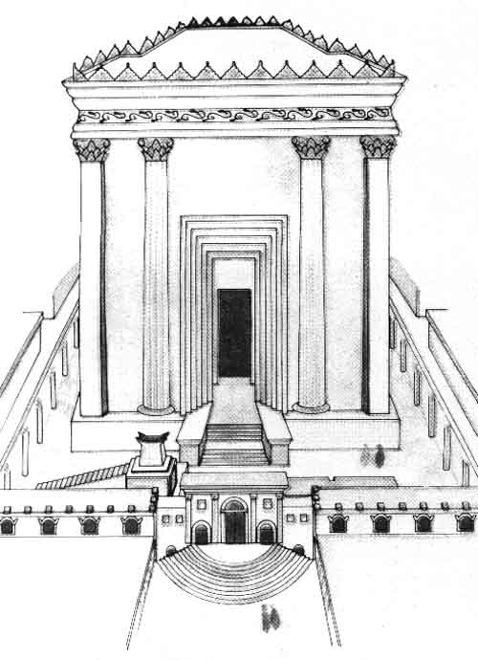
Этот храм требует особенного внимания, так как он украшал Иерусалим во дни нашего Спасителя. Он учил на его дворах и предвозвестил его гибель, когда ученики указали Ему на роскошь и драгоценность храма (Лук 21:5-6).
Спецификой описания этого храма, в отличии от храма Соломона, является весьма скромное упоминание его в библейских текстах, потому источником информации являются в основном светская история и предания.

Строительство

Осуществление работ
Прежний храм Зоровавеля показался тщеславному Ироду Великому слишком незначительным и он решил перестроить его, придав ему большие размеры. Так как евреи не допустили, чтобы храм Зоровавелев был сразу разрушен, то Ирод, уступая их желанию, убирал части старого храма по мере постройки новых, поэтому этот храм долгое время назывался "вторым храмом", хотя увеличенным и украшенным.
К предстоящему труду он подошел основательно, "приготовив тысячу телег для перевозки камней, выбрав десять тысяч наиболее опытных работников, купив для тысячи священников облачения и позаботившись обучить одних из этих священнослужителей плотничьему, других же строительному искусству, он при такой подготовке приступил к самому сооружению нового храма".
При этом он потратил на строительство такое множество денег, что казалось, никто раньше его не мог так украсить храм.

Время постройки
Ирод начал эту работу на 18 году своего царствования, приблизительно за 20 лет до Р.Х., или в 735 г. Рима. Само здание храма было готово через полтора года, а дворы через восемь лет, но внешние пристройки сооружались в продолжении целого ряда лет. Во время всенародного выступления Иисуса Христа срок постройки храма определялся в 46 лет (Иоан 2:20), т.е. с 20 г. до Р.Х. по 26 г. после Р.Х. Вся работа была закончена только во время Агриппы II (64 г. после Р.Х.) – следовательно, только за 6 лет до разрушения.
Рис. 10. Храм Ирода.
Один из возможных вариантов реконструкции внешнего вида здания храма (The NIV Study Bible).

Устройство храма

Храмовая гора
Этот храм, который со своими дворами занимал площадь равную одной стадии или 500 кв. локтей, т.е. почти то же пространство, что и теперешняя площадь Харам, был построен террасами, так что каждый из внутренних дворов был выше внешнего, а самый храм возвышался на западной стороне и, обозреваемый из города и окрестностей, представлял собой величественное зрелище. "Посмотри, какие камни и какие здания" сказал Иисусу один из Его учеников (Мар 13:1).
Учитывая значительные размеры и вес самого храма, Ироду пришлось срыть древний фундамент и заменить его новым. Он создавался из каменных блоков стянутых свинцовыми скобами и представлял собой одно из самых замечательных строительных сооружений того времени.

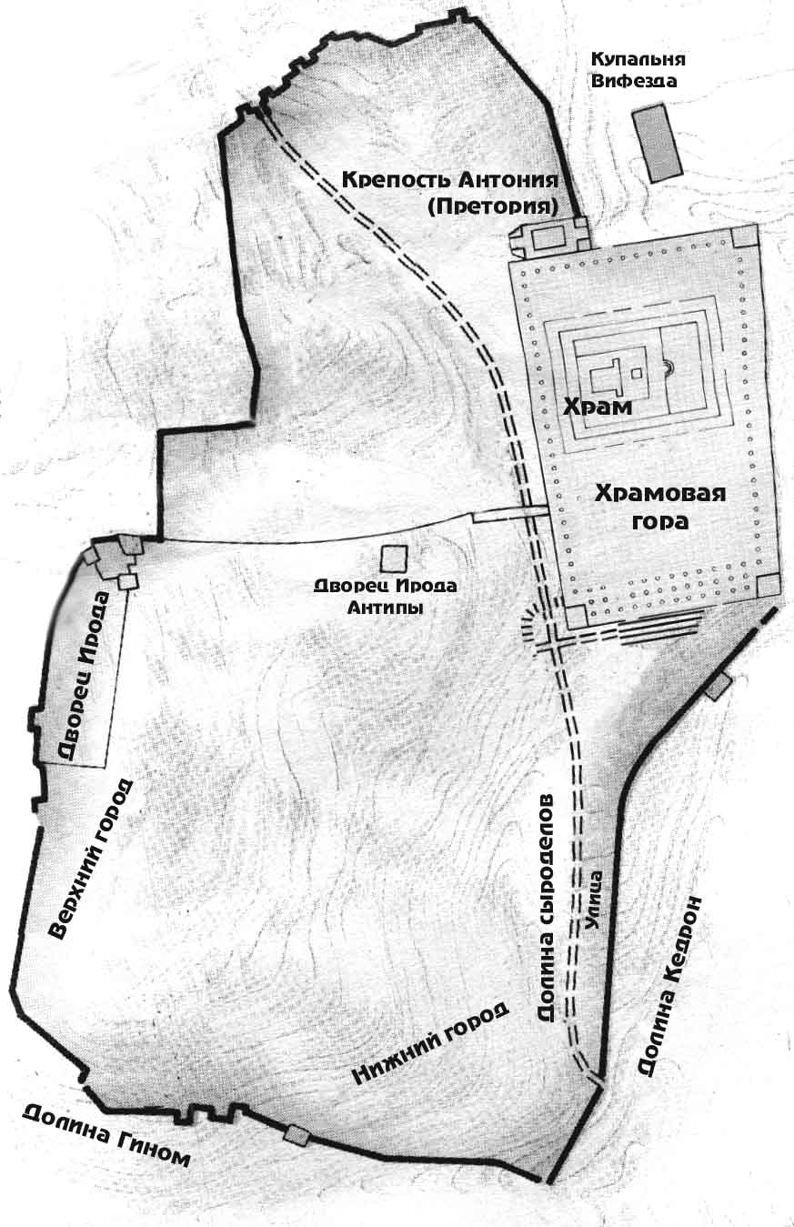
Внешний двор
Внешний двор, который был доступен так же для язычников и нечистых, был окружен высокой стеной с несколькими воротами; сон был вымощен разноцветными плитами; с трех его сторон шла двойная колоннада, а с четвертой, южной стороны – тройная колоннада под кедровой крышей, которая поддерживалась мраморными колонами в 25 локтей вышиною. Эта южная колоннада, самая лучшая и большая называлась царским портиком. Восточная была названа притвором Соломоновым (Иоан 10:23). На этом внешнем дворе продавали волов, овец, голубей, и сидели меновщики, предлагавшие деньги для размена (Мат 21:12; Иоан 2:14).
С внутренней стороны этот двор был отделен от внутренних дворов храма каменным парапетом в 3 локтя вышиною и террасой в 10 локтей шириною. На этом парапете в нескольких местах были помещены доски с греческими и латинскими надписями, которые воспрещали не евреям, под страхом смертной казни, проходить дальше. Такая доска из Иродова храма недавно найдена в Иерусалиме с греческой надписью следующего содержания: "Никакой иноплеменник не имеет доступа внутрь ограды и каменной стены вокруг храма. Кто будет застигнут в нарушении этого правила, пусть сам несет ответственность за смертную казнь, которая за этим следует". Даже сами римляне с уважением относились к этому запрещению. До какой степени евреи проявляли фанатизм по отношению к преступившим это запрещение, указывает случай с Павлом и Трофимом (Деян 21:28; сравни с Еф 2:14 о преграде). Само место храма внутри этой преграды было со всех сторон окружено стеною, которая с внешней стороны была 40 локтей 20 метров) вышины, а внутренней только 25 локтей (12,5 м) в следствии уклона горы, так что туда должно входить по лестницам. Сперва вступали на двор женщин, имевший 135 кв. локтей (67,5 м²).
Рис. 11. Иерусалим во времена
Иисуса Христа

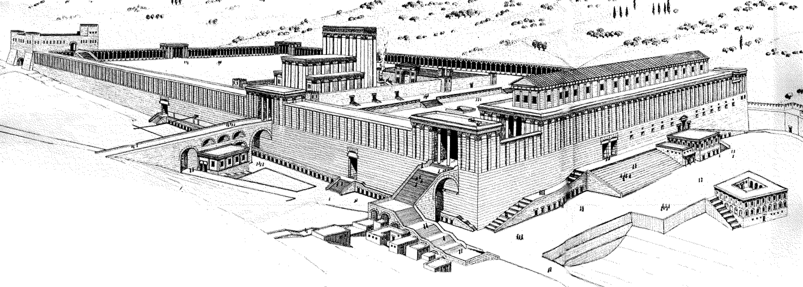
Внутренние дворы
Рис. 11. Храм Ирода.
Один из возможных вариантов реконструкции внешнего вида храмовой горы (Даг Петрович, Обзорный курс об Израиле).

Главные из ворот, которые вели во двор женщин, были восточные или Никаноровы ворота, покрытые коринфской красной медью, которые так же назывались Красными (Деян 3:2,10). Некоторые полагают были во внешней восточной стене. Со двора женщин попадали через несколько ворот на расположенный выше вокруг здания храма большой двор – 187 локтей длины (с востока на запад) и 135 локтей ширины (с севера на юг), Часть этого двора была ограждена и называлась двором израильтян; внутренняя его часть называлась двором священников; здесь стоял большой жертвенник всесожжения 30 локтей длины и ширины, и 15 локтей высоты и умывальница, предназначенная для священников, а дальше, в западной части со входом с востока, находилось само здание храма.

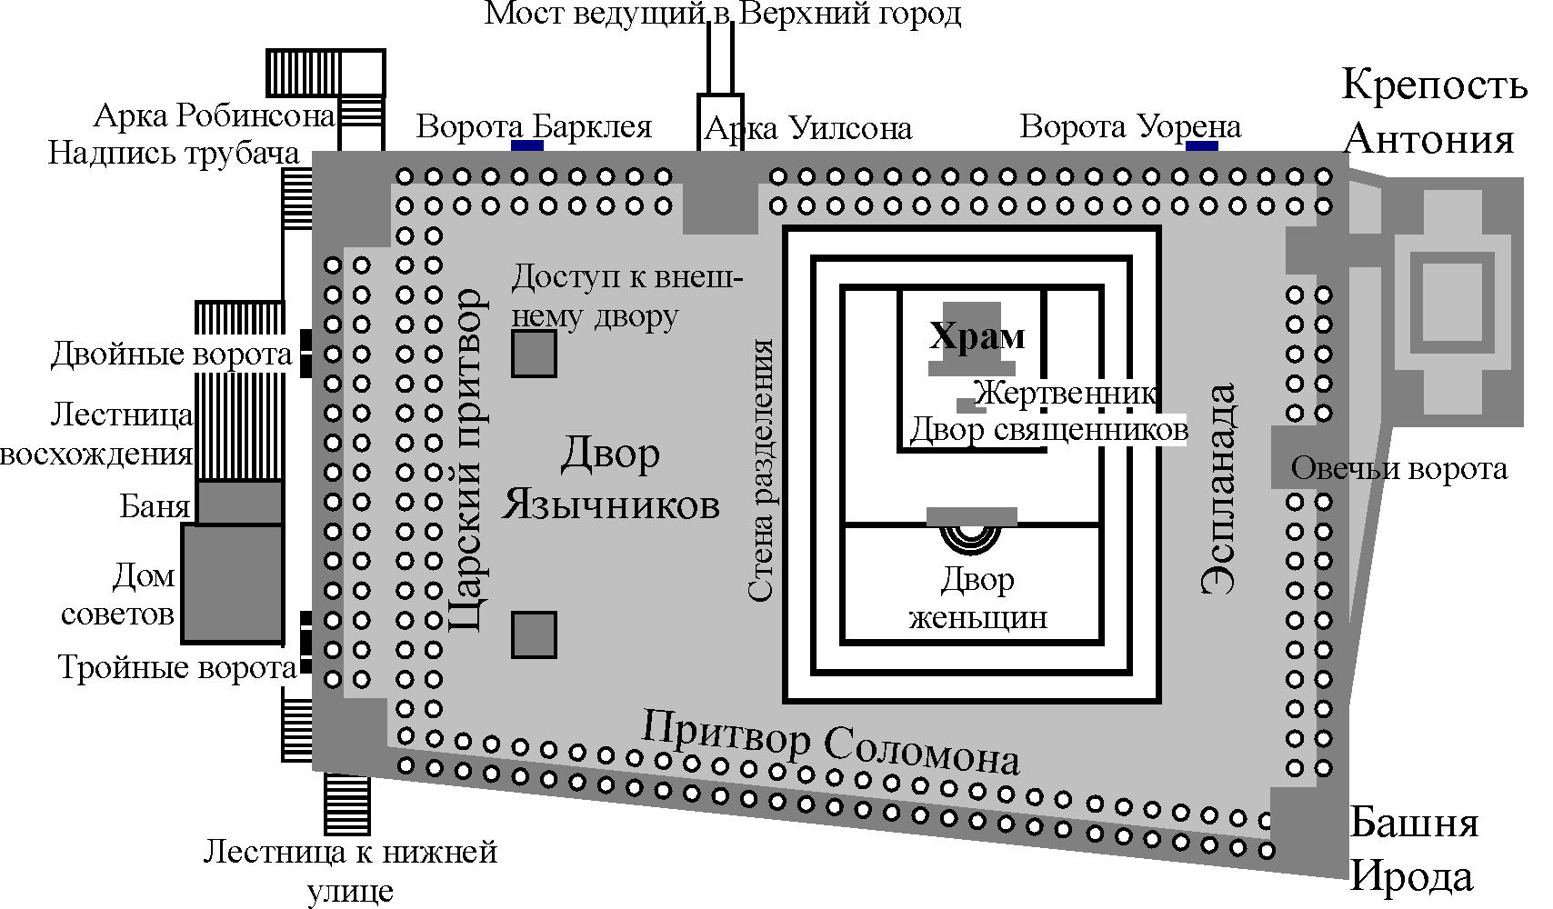
Царский портик
Рис. 11. Схема храмовой горы.
Величину и великолепие этих дворов с их пристройками, стенами, воротами и колоннами, кроме Талмуда, блестяще описал Иосиф Флавий. О царском портике, который тянулся вдоль южного края храмовой горы с востока на запад, он говорит так: "Это было самое замечательное произведение искусства, которое когда-либо существовало под солнцем. Кто смотрел с его вершины вниз, у того кружилась голова от высоты постройки и глубины долины. Портик состоял из четырех рядов колон, которые от одного края до другого стояли друг против друга, все одинакового размера. Четвертый ряд был до половины вделан в окружающую храм стену и состоял, следовательно, из полуколон. Три человека требовалось для того, чтобы обхватить одну колонну; высота их была 9 метров. Число их было 162, и каждая из них оканчивалась коринфской капителью, удивительной красоты. Между этими 4-мя рядами колон было три прохода, из которых два крайние были одинаковой ширины, каждый по 10 метров, имея 1 стадию длины и более 16 метров вышины. Средний проход был наполовину шире боковых и в два раза выше их, высоко возвышаясь над боковыми стенами". Предполагают, Соломонова притвора на востоке имеется в виду в Мат 4:5, как "крыло храма".

Внешняя стена
Внешняя стена, которая окружала все дворы и возвышалась высоко над уровнем земли, представляла особенно с западной и южной сторон замечательнейший вид глубоких долин у подножия горы. Раскопки последних лет показали, что южная стена храма, которая возвышается на 20-23 метров над теперешней поверхностью, тянется сквозь массы развалин до 30 метров в глубину под землей, — следовательно, эта стена возвышалась на 50 метров выше горы, на которой она была построена. Вполне понятно, каких огромных трудов стоило возведение таких стен и планировка храмовой горы, особенно когда подумаешь о том, как огромны те камни, из которых складывались эти стены.

Здание храма
Само здание храма было расположено 12 ступенями выше двора священников, в северо-восточной части храмовой горы; оно было построено на новом фундаменте из огромных белых мраморных плит и богато выложено золотом внутри и снаружи. Его вышина и длина вместе с притвором достигали ста локтей, ширина с севера на юг от 60 до 70 локтей; на каждой стороне притвора были выступы в 20 (или 15) локтей, так что ширина его достигала 100 локтей. Притвор внутри был 10 локтей в глубину (с вост. на запад), 50 локтей ширины и 90 высоты, с порталом в 70 локтей вышины и 25 локт. шир, без дверей ( внутри сплошь покрытый золотом. Храм, как и прежний, был разделен на Святое и Святое Святых. Портал имел две открытые двухстворчатые двери 55 локтей вышины и 16 локтей ширины они служили входом в Святое; над ними было украшение в виде огромной золотой виноградной лозы с кистями в человеческий рост.
При входе висела вавилонская завеса, сотканная из священных цветов В Святом, которое было 40 локтей длины, 20 ширины. и 60 вышины., стоял золотой светильник, стол для хлебов предложения и жертвенник для курения. Стена с дверью и завеса отделяли Святое от Святого Святых, которое было 20 локтей длины и ширины и 60 высоты и внутри было совершенно пусто. Эти и другие определения размеров Иродова храма, основанные на сведениях Иосифа Флавия и других, нельзя считать безошибочными. По сведениям раввинов, между обоими помещениями не было стены, а только двойная завеса из двух полотнищ с промежутком в один локоть. Об этой завесе Талмуд говорит, что "она была толщиною в ладонь, выткана из 72 нитей утока, причем каждая нить была скручена из 24 нитей; она была 40 локтей длины и 20 ширины". Это была та завеса, которая разодралась при смерти Христа (Мат. 27:51). До крыши храма над Святилищем оставалось еще 40 локтей, которые, по всей вероятности, употреблялись, как верхние горницы. С боковых и задней сторон храма были, равно как и в Соломоновом храме, пристройки в три этажа, внутри 10 локтей ширины и все вместе 60 локтей высоты, так что самый храм возвышался на 40 локтей выше их. Крыша была двухскатная, низкая, украшенная золотыми шпицами.

Крепость Антония
Для защиты и охраны дворов храма служила также крепость Антония (Деян. 21:34), расположенная в северовосточном углу храма, как раз там, где соединялись северная и западная колоннады. Ее воздвигли еще предшественники Ирода, цари и первосвященники из дома хасмонейского, и назвали ее Варис. Ирод еще более укрепил эту цитадель в целях усиления и ограждения храма и назвал ее Антониею в честь своего друга, бывшего римского военачальника Антония.
Крепость была построена на обрывистой со всех сторон скале, возвышавшейся на высоту пятидесяти локтей. Это произведение царя Ирода более всех остальных делало явным прирожденное величие его замыслов. Прежде всего, начиная от самого основания скала была покрыта гладкими каменными плитами, служившими как для украшения, так и для того, чтобы всякий, кто попытается подняться по ней, соскальзывал вниз. Далее, уже перед самым зданием башни находилась стена высотой в три локтя, и лишь за ней вздымалась во всю свою высоту 40 локтей Антония. Внутренность ее по размерам и устройству ничем не отличалась от дворца: она разделялась на покои всевозможного вида и назначения, были в ней и дворы с колоннадами, и бани, и обширные площади для размещения войск, так что если судить по тому, что она заключала в себе все необходимое для жизни, она могла бы считаться городом, если же принять в расчет всю ее пышность — царским дворцом. По общим своим очертаниям являясь башней, Антония имела еще по башне на каждом из своих четырех углов; три из них имели по пятидесяти локтей высоты, а та, что стояла на юго-восточном углу, была семидесяти локтей, так что с нее можно было обозревать весь Храм. Там, где Антония соприкасалась с колоннадами Храма, с обеих сторон шли вниз лестницы, по которым спускались воины римского гарнизона (ведь здесь всегда стояла римская часть, и во время праздников воины в полном вооружении растягивались вдоль колоннад, чтобы предупреждать проявления возмущения в народе). Ибо точно так же, как Храм господствовал над городом, Антония господствовала над Храмом, и потому здесь размещался гарнизон всех троих.
Недавно археологам удалось обнаружить нижнюю комнату этой крепости. По-видимому это все, что смогло сохраниться после многочисленных перестроек на этом месте.

История храма

Беспорядки в храме
История последнего храма возможно была еще более бурной, чем у его предшественников. Мы назовем здесь лишь некоторую часть событий, перечисленных Иосифом Флавием в его работе "Иудейская война". Бунт и резня в храмовом дворе, учиненные воинами Архелая, битва с римлянами, пожар в галереях и разграбление храмовой казны Сабином (II, 3); разграбление казны Пилатом (9:4); попытка установить изображение императора Гая (10:1); попытка захвата храма во время востания под предводительством Флора (15:5-6); использование храма как крепости зилотами, многочисленные бои с ними (IV, 3; V, 5) и т.п.

Разрушение храма
В 70 году после Р.Хр. он был разрушен при взятии Иерусалима Титом. Тит хотел пощадить храм, но римские солдаты сожгли его дотла. Только священные сосуды были вывезены в Рим, где изображения их еще и теперь можно видеть на триумфальной арке, занавес, скрывавший ранее Святое Святых, который Тит сохранил в своём дворце, а также копию рукописей, к сожалению не уцелевшую.
В дальнейшем, сгоревшее здание храма было разрушено так, что от него буквально (и в соответствии с пророчеством) не осталось камня на камне.

Современное состояние
На прежнем месте храма возвышается теперь мечеть Омара, приблизительно там, где находился царский портик. Мечеть Омара — роскошное восьмиугольное здание, около 56 м вышины и 8 сторон по 22,3 м в окружности с величественным куполом; она называется также Куббет-ес-Сахра (мечеть скалы), по находящемуся внутри ее обломку скалы, около 16,6 м длины и ширины, который, по преданию, был гумном Орны, местом жертвоприношения Мелхиседека, центром земли и т. д. Под основанием храма ниже поверхности земли можно еще и теперь ходить по огромным корридорам со сводами и колоннадами древних времен; но от самого храма не осталось и камня на камне.

Заключение
Следует отметить, что хотя сегодня и нет храма в Иерусалиме, его история не закончена. Храм участвует в описании некоторых событий, которым еще надлежит произойти в будущем (см. например 2Фес 2:4). В книге пророка Иезакеиля, написанной после разрушения первого храма, мы читаем о храме, в который вернется слава Божия (Иез 43:1-7), покинувшая прежний (Иез 10:19; 11:23). Подробно описанный им храм (Иез 40-46), по-видимому, еще не был построен и пророчество относится к последним временам.
Помимо материального храма, мы так же можем говорить и о храме в переносном значении. Новый Завет предлагает нам целую систему образов: 1) храма тела Иисуса Христа (Иоан 2:19); 2) тела и личности христиан, как храм Божий и обитель Святого Духа (1Кор 3:16; 6:19; 2Кор 6:16); 3) христианская церковь, как строение Божие (Еф. 2:20-22). Использование таких образов не случайно, а потому тщательное изучение того, что представлял собой храм Божий в Ветхом Завете, как его судьба была связана с судьбой народа, каково его значение, позволяет более полно осознавать, о чем идет речь. Более того, это может стать важным наставлением в христианской жизни, благочестии, построении отношений с Богом.
Место, где настолько зримо встречается Божественное и земное, где необъятный Бог входит в скромное святилище, всегда будет одним из самых важных и поразительных на этой земле.

Литература
- Библейская энциклопедия. 1996.
- Бойд В.Т. Курганы, гробницы, сокровища. 1991.
- Геце Б. Библейский словарь. 1995.
- Джонсон П. Популярная история евреев. 1999.
- Иосиф Флавий. Иудейские древности. 1995.
- Иосиф Флавий. Иудейская война. 1997.
- Лангхаймер И. Что будет с этим миром? 1994.
- Лопухин А.П. Толковая Библия. 1987.
- Мень А. Сын человеческий. 1995.
- Нюстрем Э. Библейская энциклоперия. 1998.
- Петрович Д. Обзорный курс об Израиле. Курс лекций. 2000.
- Ринкер Ф., Майер Г. Библейская энциклопедия Брокгауза. 1999.
- The Bible knowledge commentary. 1992.
- The NIV Study Bible. 1984.

Указатель библейских цитат

Быт
22:2 5
2Цар
7:1-13 4
7:7 3
24:18 5
3Цар
5:1-14 6
5:15 7
6:1 5
6:3 9
6:6-8 10
6:4 10
6:6 8
6:7 7
6:8 10
6:21 9
6:22 8
6:23-28 11
6:36 11
6:38 6
7:13-14 7
7:14 7
7:15 9
7:23 12
7:27 12
7:48-50 12
7:40-45 12
8 7
8:9 11
8:14 13
8:27 3
8:64 7
8:65-66 7
9:3 3
9:4 3
12:4 6
12:26-29 13
14:26 13
15:18-19 13
4Цар
11:6 11
12:16 13
12:17-18 14
12:4-8 13
12:9-15 13
15:35 11
16:7-9 14
16:10-11 14
16:12-18 14
18:13-16 15
21:4 15
22:3-7 16
22:4 16
23:11 15
23:4-7 16
25:9 3
25:9-17 16
1Пар
9:18 11
21:18-30 5
22 4
22:1 5
22:14 4
22:2-4 4
26:16 11
28 4
28:11 8
28:11-14 4, 7
28:16 12
28:2-7 4
28:3 4
29 4
29:4 4
2Пар
2 6
2:12 7
2:17-18 7
3 7
3:1 5
3:10-13 11
3:14 9
3:15 9
3:3 7
3:4 9
3:6 9
3:8 9
3:9 8
4:1 12
4:11-16 12
4:2 12
4:6 12
4:8 12
4:9 11
7:1 7
7:3 11
7:7 7
7:15 7
12:2-9 13
20:5 11
23:20 11
23:5 11
23:11 11
24:14 13
24:23 14
24:24 14
24:7 13
24:8-14 13
27:3 11
28:16-21 14
28:22-23 14
28:24 14
29 15
33:7 15, 16
34:8-13 16
35:3 15, 16
36:18-19 16
36:22-23 17
6 7
Езд
1:2-4 17
3:1-6 17
3:7-13 17
4 18
6:15 18
6:16-22 19
6:3 19
6:3-5 17
6:6-11 18
Неем
3:29 11
3:31 11
Пс
5:7 3
22:6 3
26:4 3
121:1 3
Ис
44:28 17
Иер
3:16 16
8:14 11
17:19 11
20:2 11
21:13 5
25 17
26:10 11
29:10 17
35:2-4 11
36:10 11
38:14 11
52:12-23 16
Иез
8:3 11
8:5 11
8:6 3, 16
8:16 11
9:2 11
10:19 11, 29
11:23 16, 29
40-46 29
41:7 10
43:1-7 29
Дан
11:20 19
Агг
1 18
2:3-4 18
2:9 18
Мат
4:5 25
21:12 23
27:51 26
Мар
13:1 23
Лук
19:45 25
21:5-6 22
22:1-2 13
Иоан
2:14 23
2:20 23
10:22 20
10:23 23
Деян
3:2 24
3:10 24
13:20 6
21:28 24
Еф
2:14 24
2Фес
2:4 29

Содержание
Введение 3
Храм Соломона 4
Подготовка к строительству 4
Строительство 5
Местоположение 5
Время постройки 5
Осуществление работ 6
Освящение 7
Устройство храма 7
Здание 7
Дворы храма 11
Обстановка храма 11
Дальнейшая история храма 13
Отвращение народа от храма 13
Ограбление храма Сусакимом и Асой 13
Востановление и ограбление храма Иоасом 13
Ограбление и осквернение храма Ахазом 14
Очищение и ограбление храма Езекией 15
Осквернение храма Манассией 15
Восстановление храма Иосией 15
Разрушение храма 16
Храм Зоровавеля 17
Строительство 17
Постановление Кира 17
Начало восстановление храма 17
Интриги самарян и возобновление строительства 18
Освящение храма 18
Устройство храма 19
Дальнейшая история храма 19
Попытка ограбления Селевком 19
Осквернение храма Антиохом Епифаном 20
Обновление храма при Маккавеях 20
Борьба с Сирийцами 20
Осквернения храма римлянами 21
Храм Ирода 22
Строительство 22
Осуществление работ 22
Время постройки 22
Устройство храма 23
Храмовая гора 23
Внешний двор 23
Внутренние дворы 24
Царский портик 25
Внешняя стена 26
Здание храма 26
Крепость Антония 27
История храма 28
Беспорядки в храме 28
Разрушение храма 28
Современное состояние 28
Заключение 29
Литература 29
Указатель библейских цитат 30
Содержание 32

Вес одного таланта составлял по разным оценкам от 33,5 до 36,6 кг. (Библейская энциклопедия Брокгауза).
Драхма – персидская золотая монета, весом 8,36 г.
Вихлянцев. Библейский словарь, статья "храм".
Иосиф Флавий. Иудейские древности, VIII, 3:2; XV, 11:3.
Иосиф Флавий. Иудейская война, V, 5:1.
Библейская энциклопедия Брокгауза, статья "Храм".
Это возможно, потому, что в Книгах Царств указаны времена правления всех царей Израиля и Иуды, а Ассирийские записи позволяют установить время таких событий, как, например, смерть Ахава (853 г. до Р.Х.) и на их основании рассчитать остальные (The NIV Study Bible).
Возможны и другие варианты датировки. В хронологии Олбрайта это, например, 959 г. до Р.Х. (Даг Петрович, курс лекций).
Иосиф Флавий. Иудейские древности, VIII, 3:1.
Лопухин. Толковая Библия.
The NIV Study Bible.
Удивительно малый срок для столь величественного сооружения.
По Иосифу Флавию между Соломоном и Хирамом был заключен формальный контракт, копии которого хранились в Иерусалиме и Тире (Иудейские древности VIII, 2:8),
Из 3Цар 12:4 видно, что Израильтяне очень тяготились этой возложенной на них Соломоном повинностью.
Он был евреем по матери (из колена Нефалимова по 3Цар 7:14, или Данова по 2Пар 2:12). Иосиф Флавий утверждает, что и отцом его был еврей Урия (Иудейские древности V, 3:4), но возможно здесь просто сыграла национальная гордость.
Даг Петрович. Курс лекций.
Существуют несколько различных длин локтя: в шесть ладоней, в семь ладоней, царский локоть и другие. Первый равняется примерно 45 см, второй 52,5 см, длина третьего неизвестна. В данном случае по-видимому употреблялся локоть длиною в семь ладоней, названный в 2Пар 3:3 локтем "по прежней мере".
Например, Ньюстрем. Библейский словарь, статья "храм".
Иосиф Флавий. Иудейские древности, XII, 11:2.
Библейская энциклопедия Брокгауза, статья "Яхим".
В Библии упоминается множество ворот в ограде храма или в сопряженных с ним городских стенах, положение которых в большинстве случаев теперь определить невозможно: верхние (возможно, выходящие на север) (4Цар 15:35; 2Пар 23:20; 27:3; Иер 20:2; Иез 9:2) (в 4Цар 11:6 названы Сур, а во 2Пар 23:5—Иесод), внутренние (Иез 8:3) (возможно, те же, что и предыдущие), восточные (Неем 3:29; Иез 8:16; 10:19) (в 1Пар 9:18 названы царские, а в Иер 17:19 – сынов народа), Гаммифкад (Неем 3:31), жертвенника (Иез 8:5), новые (Иер 26:10; 36:10) (возможно, верхние), северные (Иер 8:14) (возможно, верхние), третий вход (Иер 38:14), Шаллехет (1Пар 26:16) (Вихлянцев, Библейский словарь).
Ньюстрем предполагает, что он был в два раза больше внутреннего двора и имел размеры 400 на 200 локтей (Библейский словарь).
Лопухин. Толковая Библия.
Согласно Иосифу Флавию оно имело полусферическую форму (Иудейские древности, VIII, 3:5).
Аналогичный сосуд был найден при раскопках на Кипре в 1866 году ("Амафонское море").
Датировка этого события чрезвычайно затруднена в связи с проблемой согласования между собой 3Цар 15:16; 2Пар 13:23; 2Пар 15:19; 16:1 (См. более подробно: Лопухин, Толковая Библия).
The NIV Study Bible.
Эта идея священника Иодая оказалась настолько удачной, что по видимому использовалась во время всей последующей истории храма. Во времена Христа была аналогичная сокровищница (Лук 22:1-2).
Датировка его правления связана с определенными трудностями, особенно в согласовании с датами правления царей Израиля. Объяснение, вероятно, связано с тем, что он с 744 г. до Р.Х. был соправителем, а с 732 правил самостоятельно (подробнее см. The NIV Study Bible).
Возможно, это характеризует первоначальную нерешительность Ахаза.
По толкованию раввинов это было особое место на переднем дворе, в котором стоял царь в субботу и особый крытой ход, галерея с колоннадой, от царского дворца на Сионе до храма на горе Мориа (Лопухин, Толковая Библия).
Иосиф Флавий. Иудейские древности, IX, 12:3.
В некотором роде его отношения с храмом похожи на те, что были у Иоаса: сам восстанавливал, сам и ограбил.
Около 11 тон серебра и тонны золота.
Под воинством небесным подразумевают светила (солнце, луну, звезды).
Общее состояние того времени характеризует то, что в храме была найдена книга закона (не очень ясно идет ли речь обо всем Пятикнижии) и, судя по реакции Иосии, это было обретение чего-то неизвестного ему (4Цар 22:8-11). Т.е. это было время, когда даже закон был почти утрачен.
Возможно, тот самый идол, который Манассия поставил в храме (2Пар 33:7).
Раввины утверждают, что слава Господня (Шехина) еще три месяца оставалась на этой горе, безуспешно призывая народ к покаянию.
Любопытна апокрифическая история о судьбе ковчега. В 2Мак 2:4-9 написано о Иеримии: "Было также в писании, что сей пророк, по бывшему ему Божественному откровению, повелел скинии и ковчегу следовать за ним, когда он восходил на гору, с которой Моисей, взойдя, видел наследие Божие. Придя туда, Иеремия нашел жилище в пещере и внес туда скинию и ковчег и жертвенник кадильный, и заградил вход. Когда потом пришли некоторые из сопутствовавших, чтобы заметить вход, то не могли найти его. Когда же Иеремия узнал о сем, то, упрекая их, сказал, что это место останется неизвестным, доколе Бог, умилосердившись, не соберет сонма народа. И тогда Господь покажет его, и явится слава Господня и облако, как явилось при Моисее, как и Соломон просил, чтобы особенно святилось место. Было сказано и то, как он, исполненный премудрости, принес жертву обновления и совершения храма."
14 августа 586 г. до Р.Х. The NIV Study Bible.
По Иосифу Флавию храм просуществовал 470 лет 6 месяцев, 10 дней после сооружения (Иудейские древности, X, 8:5). По подсчетам Лопухина – примерно 425 лет (Толковая Библия), Ньюстрема – 416 (Библейская энциклопедия).
Лопухин. Толковая Библия.
Ис 44:28.
По Флавию Кир узнал в Боге Израильском истинного Бога. "Это Кир узнал при чтении книги, в которой за двести десять лет до этого пророк Исаия оставил свои предвещания. Последний тайно сообщает, что Предвечный сказал: «Сделав Кира царем над многими великими народами, Я желаю, чтобы он вернул народ Мой на его родину и построил Мой храм». Это предсказал Исайя за сто сорок лет до уничтожения храма. И вот, когда Кир прочитал это, то преклонился перед Божеством, и необычайное рвение и усердие обуяли его к исполнению предначертанного." (Иудейские древности, XI, 1:2)
Одной из частей Талмуда.
Хотя по другим Иудейским преданиям слава Господня вернулась в восстановленный храм (Даг Петрович, курс лекций).
Лопухин. Толковая Библия.
Впрочем, эти указания размеров можно понимать не как жесткое постановление, но как указание на предел, за который нельзя выходить.
По версии Устной Торы там находился "Эвен аштия" (дословно "камень-фундамент", с которого началось сотворение мира), на котором в первом храме стоял ковчег завета.
1Макк 1:21; 4:45.
1Маккавеев 4:38.
The NIV Study Bible.
2Макк 3:7-29.
1Макк 1:20-24.
С одной стороны можно предположить, что Антиох тем самым пытался установить религиозное единство на подчиненных ему землях. С другой стороны, это во многом похоже на месть Иудеям, с которыми у него всегда были сложные отношения (Лопухин, Толковая Библия).
1Макк 1:40-61; 2Макк 6:2.
1Макк 4:36-60.
1Макк 9:54-55.
В стене храмовой горы до сих пор сохранилась кладка времен Хасмонеев (Маккавеев) (Даг Петрович, курс лекций). Возможно это та стена, что была построена при Симоне.
1Макк 13:52; 14:15, 35-59.
Возможно, причиной был суеверный страх римлян, обнаруживших, что Святое Святых, так тщательно скрываемое от них пусто (А. Мень. "Сын человеческий").
Иосиф Флавий. Иудейская война, I, 18:3.
Учитывая направленность этого храма на прославление Ирода, такое библейское умолчание нельзя считать удивительным.
Иосиф Флавий. Иудейские древности, XII, 11:3.
Там был притвор еще во времена Соломона.
Некоторые высказывают мнение, что под крылом надо понимать крыло собственно здания храма. Но нужно отметить, что сам термин храм не однозначен, он может обозначать как само здание храма, так и весь комплекс храмовой горы. В греческом языке Нового Завета для разграничения употребляются слова naov (наос) и ieron (хиерон) соответственно. В переводе это различие, к сожалению исчезает. Так что когда, например, говорится, что Господь учил в храме (Лук 19:45 ), то имеются в виду только дворы. И в данном случае речь идет именно о всем комплексе сооружений.
Иосиф Флавий. Иудейские древности, XII, 11:6.
Иосиф Флавий. Иудейская война, V, 5:8.
Даг Петрович, курс лекций.
Джонсон. Популярная история евреев.
В качестве главной причины таких действий обычно называют желание достать золото, которое во первых при пожаре стекло в щели между камнями (Лангхаймер), во вторых служило в качестве скрепляющих скоб при строительстве здания храма (Бойд).
И так мало времени дано для того, чтобы описать его в курсовой работе.

